Час истории организовали для учеников школы №2073
16.05.2025
16.05.2025
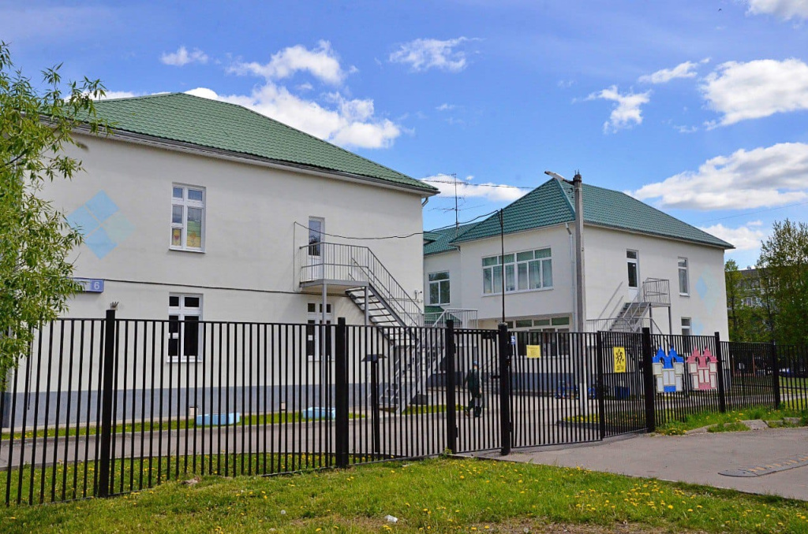

Познавательную программу часа истории «Откуда есть пошла грамота на Руси» провели для учеников школы №2073. Мероприятие, приуроченное ко Дню славянской письменности и культуры, организовали 15 мая.

Встречу провела заведующая Вороновской библиотеки Татьяна Толкачева. Она подробно рассказала ребятам об истории зарождения русского языка. Ученики узнали интересные факты из биографии братьев Кирилла и Мефодия, которые стоят у истоков старославянской письменности.

— Такие мероприятия очень важно проводить для интеллектуального развития ребят. Дети не только узнают об истории собственного языка, но и познают новые его грани, —поделилась информацией Татьяна Толкачева.

Помимо теоретической части, была организованна интерактивная программа. Ребята в игровом формате вспоминали древние народные пословицы и поговорки, а также узнавали слова из ряда архаизмов и историзмов.

Фото: Анна Быкова, «Вечерняя Москва»

Адрес страницы: http://voronovo.mos.ru/presscenter/news/detail/12971655.html
Управа района Вороново города Москвы

